GESCHICHTE UND GEGENWART

Das Kinderfolkloreensemble Kornička (Kornitschka) entstand in Trenčín in der Slowakei im Herbst im Jahre 1999. In der Gegenwart arbeiten hier 100 Kinder aus Trenčín (Trentschin) und Umgebung im Alter von 6 bis 17 Jahren. Das Ensemble hat eine Tanz-Sängergruppe und eine selbstständige neungliedrige Zimbelvolksmusik. Die kleinen Kinder des Ensembles spielen, singen und lernen allmählich die ersten Tanzschritte. Später tanzen sie selbstständige Tänze für Mädchen und Jungen und schliesslich gemeinsam Paartanze. Die Einübungen sind zweimal in der Woche in der 8. Grundschule in Vychodna ulica in Trenčín.
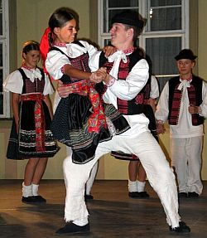
Die Stadt Trenčín (mit ca. 60.000 Einwohner) liegt im Tal des mittleren Waagflusses im westlichen Teil der Slowakei. Trenčín gehört zusammen mit den Städten Bratislava und Nitra zu den ältesten Städten der Slowakei; Sie wurden bereits im 11. Jh. in den Chroniken erwähnt.
Die Tätigkeit des Ensembles ist von der Bürgervereinigung (Vereinigung für die Förderung des Kinderfolkloreensembles KORNICKA) unterstützt.

Die Leiter und Pädagogen des Ensembles, die die Erfahrungen aus ihren vieljährigen Wirkung in den Jugendlich- und Hochschulfolklorensemblen nutzen, widmen sich den Kindern in ihren Freizeit. Sie suchen, sammeln und bearbeiten auf der Bühne die Volkstraditionen, Bräuche, Tänze und Lieder.

REPERTOIRE

Das Repertoire des Ensembles ist ausschliesslich aus der Region von Trenčín ausgebaut und der Tanz-, Lieder- und Musikreichtum von dieser Gegend drin presentiert ist.

TRACHTEN
Die Trachten stammen von den Dörfern Soblahov, Kubra, Trenčianska Turná und Selec (Umgebung von Trenčín).

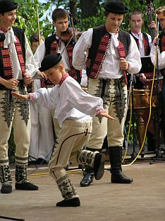
BEDEUTENDE ERFOLGE UND ANERKENNUNGEN

In den 24 Jahren von seiner Wirkung gewann das Ensemble bedeutende Erfolge auf den verchiedenen Wettbewerben der Tanzchoreographien, Sängergruppen, Sängersolisten und Instrumentalisten (Lettland – Riga; Tschechien - Straznice; Breclav; Slowakei: Likavka; Povazska Bystrica; Kosice; Rimavska Sobota; Zemianske Kostolany; Dlhe Klcovo; Habovka usw.). Das Ensemble nahm auf den bedeutenden inländischen Folklorfestivalen CIOFF teil (Vychodna, Detva, Myjava, Hrusov).
Im Jahre 2003 nahm die Kindervolksmusik mit seinen Solisten des Ensembles seine erste CD auf. Die Gruppe hat etwa 35 Auftritte durch das Jahr. Das Ensemble hatte mehr als 820 Auftritte nicht nur im Inland, sondern auch im Ausland (Taiwan, Portugal, Spanien, Frankreich, Italien, Deutschland, Luxemburg, Schweiz, Belgien, Finnland, Estland, Lettland, Litauen, Polen, Ungarn, Serbien, Rumänien, Bulgarien, Österreich und Tschechien) aus.
2025 | Italien | Agrigento | «I BAMBINI DEL MONDO»  Internationale Kinderfolklorefestival
2024 | Frankreich | St–Maixent-l´Ecole | Internationale Kinderfolklorefestival
2024 | Tschechien | Frýdek-Místek, Valasske Klobouky | Internationale Kinderfolklorefestival
2023 | Österreich | Spittal/Drau, Seeboden, Gmünd | Internationales Jugendvolkstanzfestival” Seeboden/Carinthia «Seeboden/Carinthia»
2023 | Tschechien | Uherske Hradiste, Luhacovice | Internationale Kinderfolklorefestival «Kunovice Sommer»
2022 | Tschechien | Roznov pod Radhostem | Internationale Folklorefestival
2019 | Ungarn | Szekszárd | Internationale Kinderfolklorefestival
2019 | Bulgarien | Dorkovo | Internationale Folklorefestival CIOFF
2018 | Taiwan | Wujie, Taipei, Luodong | Internationale Kinderfolklorefestival
2017 | Rumänien | Cluj-Napoca, Turda, Nadlac | Internationale Folklorefestival
2016 | Tschechien | Valasske Mezirici, Kelc | Internationale Folklorefestival
2016 | Frankreich | Boesenbiesen | Konzert
2016 | Luxemburg | Troisvierges, Luxemburg | Konzert
2016 | Belgien | Hasselt-Kuringen, Westerlo, Eeklo | Internationale Folklorefestival CIOFF
2016 | Tschechien | Brno | Internationale Kinderfolklorefestival
2015 | Tschechien | Roznov pod Radhostem | Weihnachten in der Walachei
2015 | Portugal | Torres Novas, Entroncamento, Chaos, Riachos, Moreiras Grandes | Festival International de Folklore INTERFOLK
2015 | Frankreich | Saint-Didier-la-Forêt, Anost | Konzert, Fête de la Vielle
2014 | Tschechien | Velke Karlovice | Internationale Kinderfolklorefestival
2014 | Serbien | Kovacica | Konzert
2014 | Bulgarien | Sofia, Busmanci, Bistrica | Internationale Kinderfolklorefestival
2013 | Italien | Spoltore, Introdacqua, Penna Sant'Andrea | Internationale Folklorefestival
2013 | Tschechien | Zlin | Internationale Kinderfolklorefestival
2012 | Schweiz | Islikon | Nationalfeiertag „Rütlischwur"
2012 | Spanien | Irun, Zumaia, Bera | Internationale Kinderfolklorefestival
2012 | Frankreich | Espelette, Cambo-les-Bains, Hendaye, Sennecey le Grand | Internationale Kinderfolklorefestival «GAUARGI»
2012 | Tschechien | Straznice | Internationale Folklorefestival CIOFF
2012 | Tschechien | Zlin | Internationale Kinderfolklorefestival
2011  2010 | Tschechien | Velke Karlovice | Internationale Kinderfolklorefestival
2011  2010 | Italien | Oulx | Serata del Folklore – Konzert
2011  2010 | Spanien | Les Preses, Sant Gregori | International music and Dance Festival ÉSDANSA
2011  2010 | Frankreich | Flumet | Fête de l´Attelage
2010 | Tschechien | Roznov pod Radhostem | Weihnachten in der Walachei
2010 | Serbien | Belgrad, Kovacica | Konzert, Kovacica Oktoberfest
2010 | Frankreich | Noyon, Coucy, Crisolles, Cuts | Internationale Folklorefestival
2010 | Frankreich | Obermodern | Folklorfest
2010 | Tschechien | Luhacovice | Feierliche Öffnung der Quellen
2010 | Tschechien | Valasske Klobouky | Osterkonzert
2009 | Tschechien | Satov | Kinderzimbalvolksfest
2009 | Tschechien | Vlcnov | KOPANICARSKE SLAVNOSTI - Folklorefestival
2009 | Polen | Sierpc, Rypin, Biezun | «KASZTELANIA» Internationale Folklorefestival
2009 | Tschechien | Vlcnov | «KÖNIGSRITT» Folklorfest

2008 | Tschechien | Breclav | Internationale Kinderfolklorefestival
2008 | Estland | Orava-Polva, Vastse Kuuste | Kinderfolklorelager
2008 | Finnland | Rovaniemi, Meltaus, Jämijärvi | Internationale Folklorefestival CIOFF
2008 | Tschechien | Frenstat pod Radhostem | Internationale Musikfestival
2008 | Litauen | Panevezys | Internationale Kinderfolklorefestival
2007 | Tschechien | Valasske Klobouky | «Lebendige Weihnachtskrippe»
2007 | Tschechien | Prag | Internationale Musikfestival
2007 | Tschechien | Brno | Internationale Folklorefestival I.O.V.
2007 | Lettland | Riga, Jurmala, Saldus | «PULKA EIMU, PULKA TEKU»  Internationale Kinder- und Jugendfolklorefestival
2007 | Deutschland | Saarbrücken | Deutsches Kinder- und Jugendtrachtenfest
2006 | Tschechien | Valasske Klobouky | Walachischer Nikolaus Jahrmarkt
2006 | Belgien | Hasselt-Kuringen | Internationale Folklorefestival CIOFF
2006 | Tschechien | Veseli nad Moravou, Buchlovice | «STEPY»  Internationale Kinderfolklorefestival
2006 | Italien | Agrigento | «I BAMBINI DEL MONDO»  Internationale Kinderfolklorefestival
2005 | Tschechien | Liptal | «LIPTALFEST»  Internationale Folklorefestival I.O.V.
2005 | Tschechien | Stary Hrozenkov | KOPANICARSKE SLAVNOSTI - Folklorefestival
2005 | Tschechien | Bystrice pod Hostynem | «NA RYNKU V BYSTRICI»  Internationale Folklorefestival
2005 | Tschechien | Lipnik nad Becvou | «ZAHORIFEST»  Internationale Folklorefestival
2005 | Ungarn | Debrecen, Nyiradony | «SZOMSZÉDOLÁS»  Internationale Kinderfolklorefestival
2004 | Tschechien | Roznov pod Radhostem | «Lebendige Weihnachtskrippe»
2004 | Tschechien | Luhacovice | «PÍSNÍ A TANCEM»  Internationale Folklorefestival CIOFF
2004 | Tschechien | Brno | Internationale Folklorefestival I.O.V.
2004 | Tschechien | Pisek | Internationale Folklorefestival
2004 | Ungarn | Győr | Internationale Folklorefestival
2004 | Tschechien | Straznice | Internationale Folklorefestival CIOFF
2002 | Frankreich | Caen, Argentan, Lisieux, Colombelle, Dives sur Mer | «A la découverte de la Slovaquie»  Woche der slowakischen Kulture in Basse Normandie
2000 | Tschechien | Stary Hrozenkov | KOPANICARSKE SLAVNOSTI - Folklorefestival



PROGRAMMANGEBOT

Aus den reichen Musik-, Tanz- und Sängerrepertoire kann das Ensemble anbieten:
- Auftritte des ganzen Kollektives (Tänze, Tanzspiele, Bräuchbände)
- Selbständige Auftritte der Sängergruppe (Solisten- und Gruppensänge) mit Volksmusik

Die Länge der Auftrittes ist variabel – von 10 bis 90 Minuten (nach den Anforderungen
der Organisatoren).

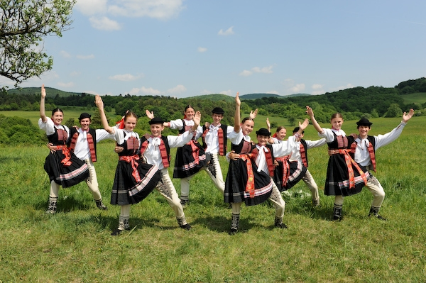

Wir freuen uns an unsere Zusammenarbeit und glauben, daß Sie
aus unseren reichen Angebot bestimmt auswählen.

LEITUNG
Leiterin des Ensembles Kohutova Jaroslava Boran Vladimir (Auslandstourneen)
Choreographern Duraci Jozef, Misik Vladimir
Volksmusikleiter Boran Vladimir
Sängerpädagogin Kohutova Jaroslava
Tanzpädagoginen Jurkova Lucia, Gavendova Renata

Mehr Information können Sie auf der offiziellen Webseite http://www.kornicka.sk finden.

